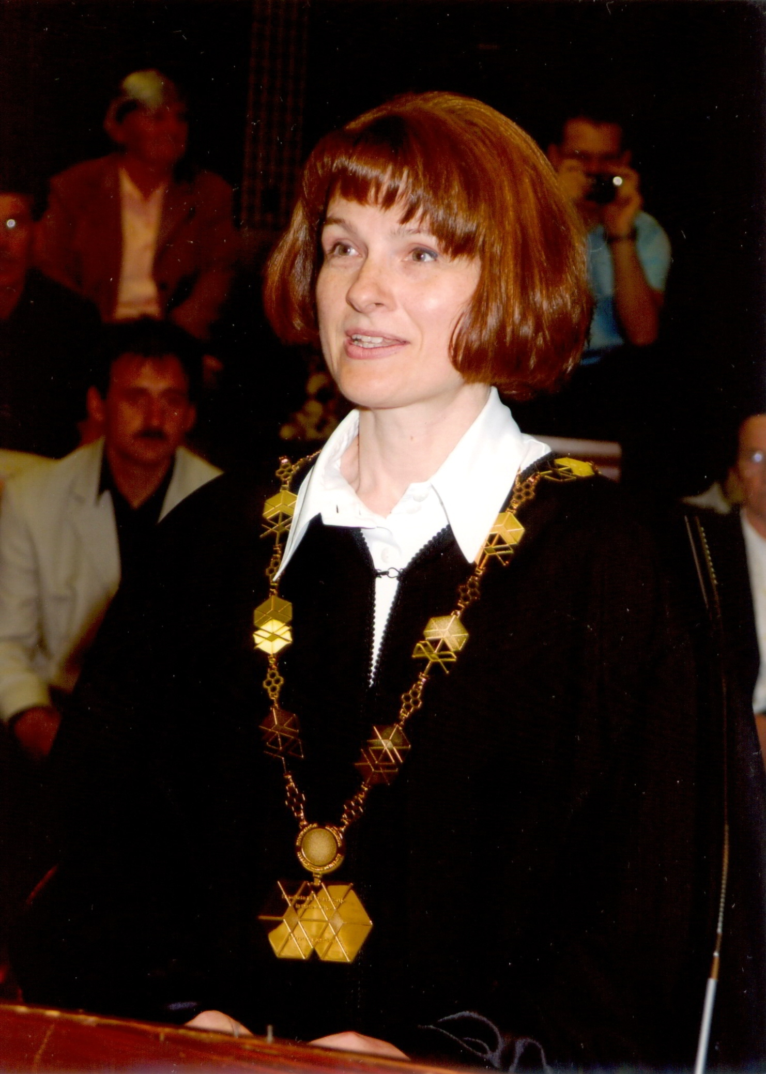
Dobrodošli na Fakulteti za naravoslovje in matematiko Univerze v Mariboru!

Veseli me, da se zanimate za študij naravoslovja in matematike. Če se želite tekom študija naučiti logično razmišljati, analizirati, napovedovati in povezovati, če imate jasno zastavljene cilje v življenju in v študiju iščete tudi izziv, potem je študij na Fakulteti za naravoslovje in matematiko (FNM) prava odločitev.

Kompetence, ki jih boste pridobili med študijem, vam bodo omogočile širok spekter zaposlitev. Naši diplomanti pa se dobro znajdejo tudi zato, ker se lahko »prijeme« naravoslovja in matematike uporablja pri vseh dejavnostih v življenju.

Diplomanti študijskih programov, ki jih izvajamo na FNM, so deficitarni kader tako v Sloveniji, kot tudi v Evropi, še posebej v Sloveniji, kjer je manj kot 4 % diplomantov s področja naravoslovja in matematike (kar nas uvršča na predzadnje mesto v Evropi, le Romunija je za nami). V tistih državah Evropske unije, ki so že uspešno prešle gospodarsko krizo, pa je takih diplomantov nad 10 %.

Potrebe gospodarstva po kadru s področja naravoslovja in matematike se izkazujejo v sodelovanju fakultete z gospodarstvom, pri katerem skušamo v veliki meri vključiti tudi študente. Že tekom študija boste imeli možnost spoznati svoje potencialne delodajalce. Eden od načinov, kako vas povežemo v bodoče delovno okolje, so tudi izbrani predmeti, pri katerih omogočamo, da na predavanjih spoznate potrebno teorijo, ki jo na vajah preizkusite na konkretnih problemih konkretnih podjetij. Naši študenti tako že tekom študija sodelujete pri projektih z uveljavljenimi slovenskimi podjetji, kar vam predstavlja odlično referenco pri iskanju zaposlitve po dokončanju študija. Na navedene načine smo v preteklih letih sodelovali s podjetji, med katerimi so npr. NKBM d.d. (Maribor), Unitur d.d. (Zreče), Roto d.o.o. (Murska sobota), Elektro Primorska d.o.o. (Nova Gorica), IskraTEL d.o.o. (Kranj, Maribor), Cosylab d.d. (Ljubljana), Sinergise d.o.o. (Ljubljana), Vodnogospodarski biro Maribor d.o.o., Inštitut za ekološki inženiring d.o.o. (Maribor) in drugimi, študentje pa sodelujete tudi pri projektih, ki jih financirajo regionalne in državne institucije (Mestna občina Maribor, Štajerska gospodarska zbornica, Inštitut Jožef Stefan, Inštitut za matematiko, fiziko in mehaniko, Elektroinštitut Milan Vidmar ter različna ministrstva in vladne službe).

Perspektivnost študijskih programov FNM kažejo tudi obsežna vlaganja Evrope v našo fakulteto. V okviru projekta Norveškega finančnega mehanizma je Norveška naši fakulteti namenila skoraj milijon € za nakup in implementacijo eksperimentalne opreme, ki je sedaj na razpolago za vaš študij.

Sodelavci naše fakultete so mednarodno uveljavljeni strokovnjaki s področja matematike, fizike, ekologije in biologije. Naše raziskovalno in razvojno delo se izkazuje tudi v študijskih programih s teh področij na vseh treh stopnjah. Na prvi stopnji vas vabimo k vpisu na študijske programe:

- MATEMATIKA
- FIZIKA
- EKOLOGIJA Z NARAVOVARSTVOM
- BIOLOGIJA

Po opravljeni prvi stopnji lahko študij nadaljujete na študijskih programih 2. stopnje, kogar zanima znanstveno-razvojno delo, pa bo nadaljeval še na doktorskih študijskih programih. Na fakulteti vam namreč nudimo celotno vertikalo izobraževanja, ki vas vodi od osnovnega do poglobljenega razumevanja in od uporabe znanj do razvoja in raziskovanja.

Vedno bolj pa se v Evropi in svetu zavedajo pomena, ki ga imajo učitelji naravoslovno-tehniških predmetov ter matematike in računalništva na osnovnih in srednjih šolah. Naravoslovno-matematično-tehniško-računalniško znanje se namreč prične razvijati že na zgodnji stopnji razvoja. Ministrstvo za šolstvo in šport ter EU sta fakulteti zaupala vodenje 1,7 milijonskega projekta za razvoj naravoslovnih kompetenc. To nedvomno potrjuje kvaliteto naše, že petdesetletne tradicije pri izobraževanju učiteljev.

Da postanete učitelj, morate končati 2. bolonjsko stopnjo. Kako to doseči, obstaja več modelov. Mi smo izbrali takega, ki je kompatibilen z drugimi študijskimi programi v Sloveniji in Evropi in ki vam nudi po prvi stopnji še vse poti odprte – na pedagoško ali nepedagoško drugo stopnjo. Izbirate lahko med šestimi dvopredmetnimi študijskimi programi:

- IZOBRAŽEVALNA BIOLOGIJA
- IZOBRAŽEVALNA FIZIKA
- IZOBRAŽEVALNA MATEMATIKA
- IZOBRAŽEVALNA TEHNIKA
- IZOBRAŽEVALNA KEMIJA (skupna diploma s FKKT UM)
- IZOBRAŽEVALNO RAČUNALNIŠTVO (skupna diploma s FERI UM)

Izberete dva programa. Povežete pa se lahko tudi z nekaterimi dvopredmetnimi programi Filozofske fakultete UM in programom Teološke študije na Teološki fakulteti UL.

Kdor želi postati enopredmetni učitelj matematike v gimnazijskih programih, pa na prvi stopnji izbere študijski program MATEMATIKA, na drugi stopnji pa enopredmetni pedagoški študijski program IZOBRAŽEVALNA MATEMATIKA.

Naj za konec poudarim, da študijski programi s področja naravoslovja in matematike niso množični. Zato pri nas študenti niste številke. Skupaj se trudimo, da naredite uspešen prehod iz srednješolskega na univerzitetni način dela. Izvajamo tutorsko in medgeneracijsko pomoč. Študente vključujemo v obštudijske dejavnosti, ki neposredno dvigujejo tudi kvaliteto znanja diplomantov. Tisti, ki želite, se lahko vključite v raziskovalno delo tudi že na prvi stopnji študija.

Ne morem zapisati, da je študij naravoslovja in matematike lahek. Treba bo vložiti veliko dela in truda ter biti odprt za nasvete in pobude. Zagotovim pa lahko, da bo rezultat odvisen od vloženega dela ter da iščemo in spodbujamo znanje.

Vabim vas, da pridete študirat na FNM in si zagotovite najboljšo popotnico za uspešno življenjsko pot!

Za vse nadaljnje informacije se lahko po e-pošti ali osebno obrnete na posamezne oddelke. Vsem tistim, ki se ne morete odločiti, komu pisati, pa je na razpolago e-naslov dekanat.fnm@uni-mb.si in vam bomo mi poiskali ustreznega sogovornika.

prof. dr. Nataša Vaupotič
dekanica FNM

